附件1

編號 | 管理單位 | 位置 | 尺寸 | 圖片
1 | 秘書室(事務股) | 總局3樓第1會議室門口 | 55吋  數位看板(橫式) | 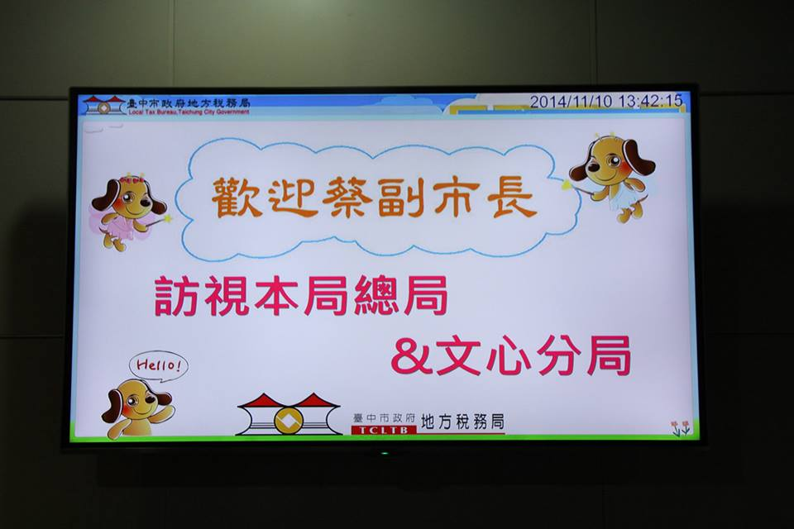
2 | 企劃服務科(規劃設計股) | 總局7樓文心藝廊 | 55吋  數位看板(直式) | 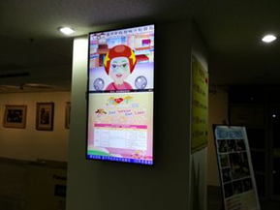
3 | 東山分局 | 東山分局1樓 | 55吋  數位看板(直式) | 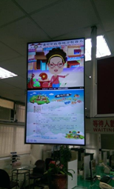
4 | 文心分局 | 文心分局1樓 | 55吋  數位看板(橫式) | 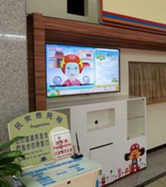
5 | 文心分局 | 文心分局1樓 | 2*2電視牆 | 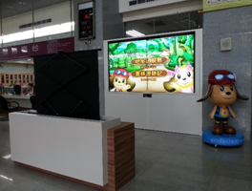
6 | 豐原分局 | 豐原分局1樓 | 55吋  數位看板(直式) | 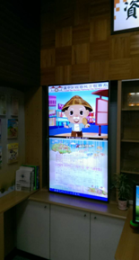
7 | 沙鹿分局 | 沙鹿分局1樓 | 42吋  數位看板(橫式) | 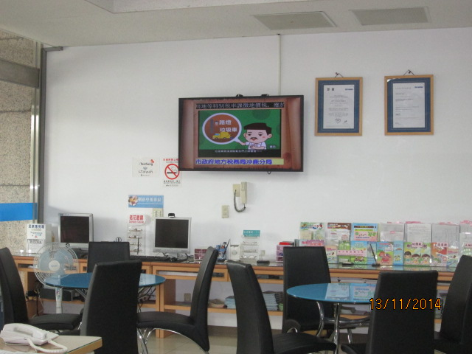
8 | 大屯分局 | 大屯分局1樓 | 55吋  數位看板(直式) | 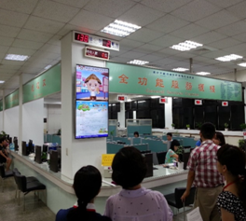
9 | 東勢分局 | 東勢分局1樓 | 55吋  數位看板(直式) | 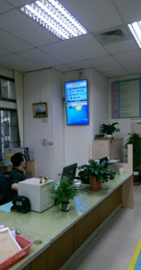
10 | 大智分局 | 大智分局1樓 | 55吋  數位看板(直式) | 